**SORU 1:** Aşağıdaki sayıları döngü kullanarakekrana yazan programın akış şemasını çiziniz ve java kodunu yazınız.

$$\frac{1}{2},\frac{2}{3},\frac{3}{4},\frac{4}{5},\frac{5}{6},\frac{7}{8},\frac{8}{9},\frac{9}{10}$$

**AKIŞ DİYAGRAMI**

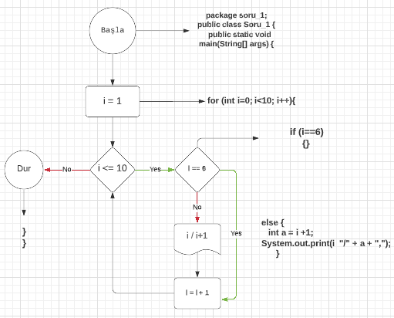

**KOD:**

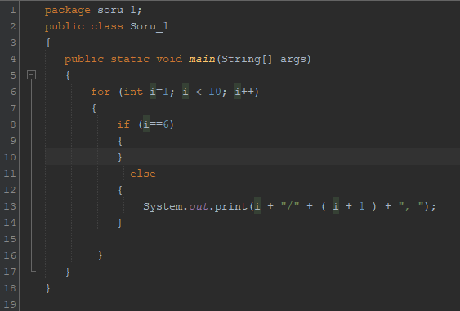

**SORU 2:** Adım sayısını ve cinsiyeti parametre olarak dışarıdan alıp, yakılan kalori miktarını ekrana yazan bir program yazınız. Eğer cinsiyet kadın ise adım uzunluğu 30 cm, erkek ise 45 cm olarak kabul edilmektedir. Yakılan kalori miktarı;

**KOD:**

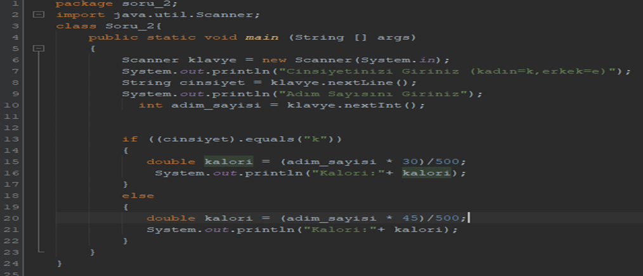

**AKIŞ DİYAGRAMI:**

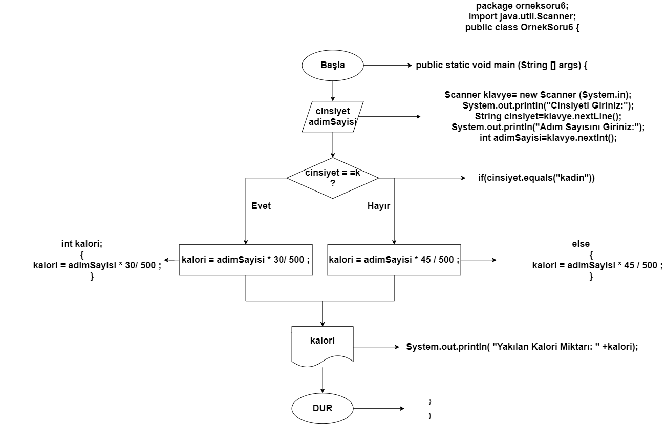örnekkk

**SORU 3:** Üçgensel sayı dizisinin kullanıcının girdiği değere göre terimleri ekrana yazılıdıran programın akış şemasını çiziniz ve java kodunu yazınız. Üçgensel sayılar dizisindeki bir terim, terim numarası ve o terimden önceki sayılanın toplamını ile oluşmaktadır. Örneğin;

1;3; 6;10;15;21;28;36;45;55

**KOD:**

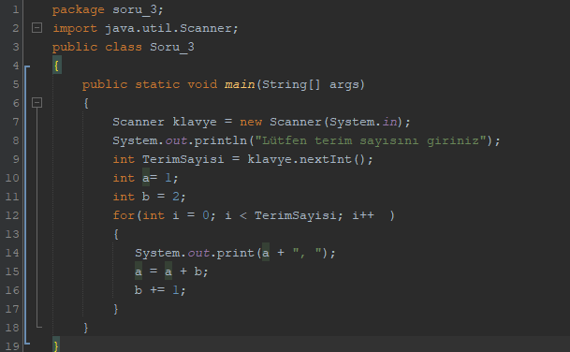

**AKIŞ DİYAGRAMI:**

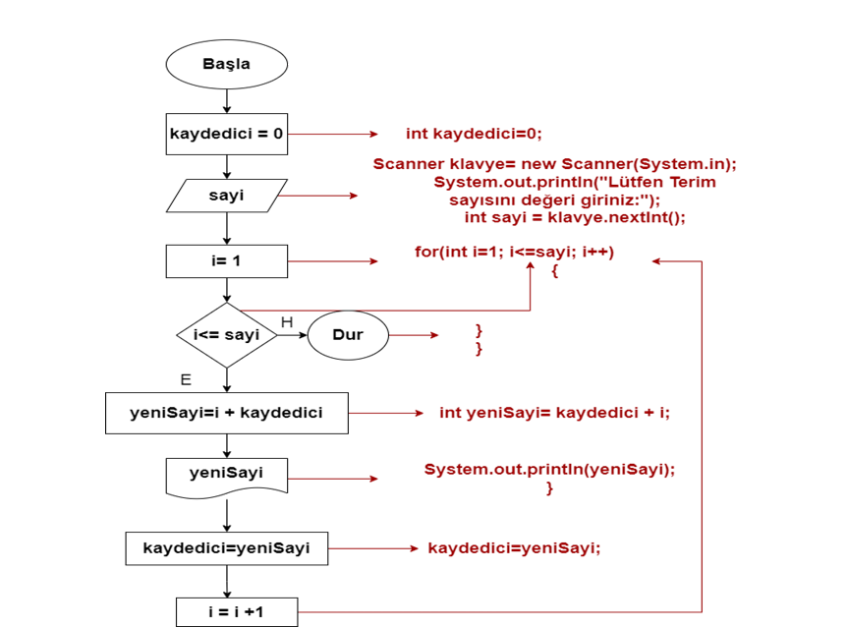

SORU 4: Dışarıdan girilen 10 tabanındaki bir tam sayı değişkeni için eğer girilen değer çift ise 8 tabanına dönüştüren, değilse 2 tabanına dönüştüren programın akış şemasını çiziniz ve java kodunu yazınız.

**KOD:**

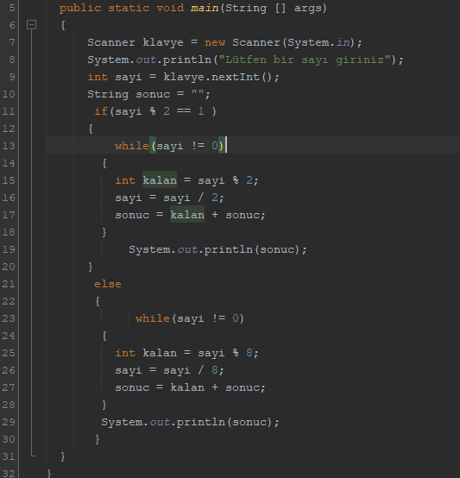

**AKIŞ DİYAGRAMI :**

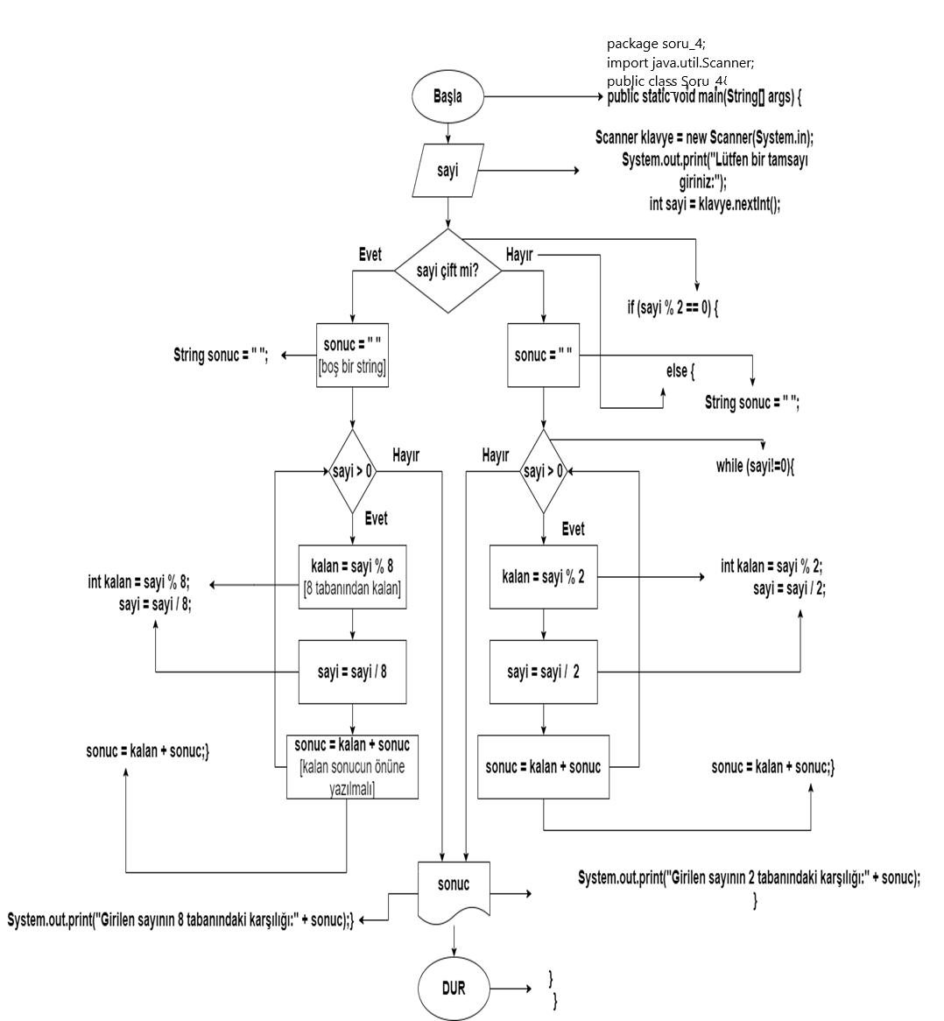

SORU 5: Dışarıdan girilen bir tam sayı değişkeni için girilen değerdeki hem tek hem de çift rakamların toplamını, girilen sayının basamak sayısını ve tek rakamlar toplamı ile çift rakamlar toplamı arasındaki mutlak farkı bulup ekrana yazdıran programın akış diyagramını çiziniz ve java kodunu yazınız.

KOD:

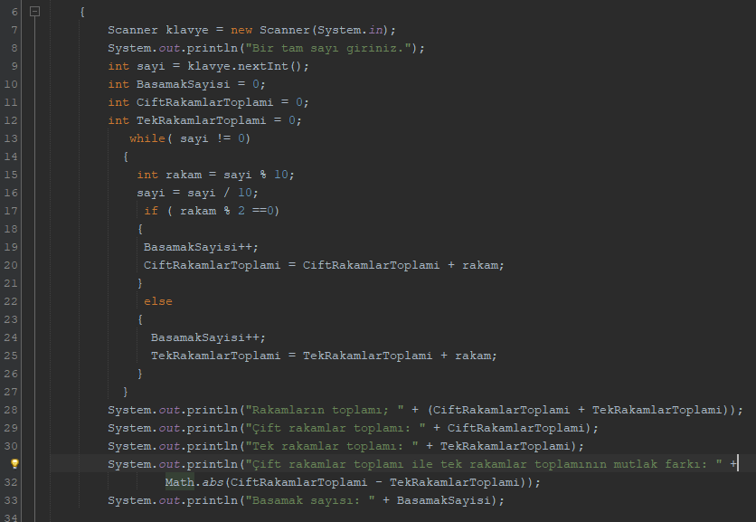

AKIŞ DİYAGRAMI:

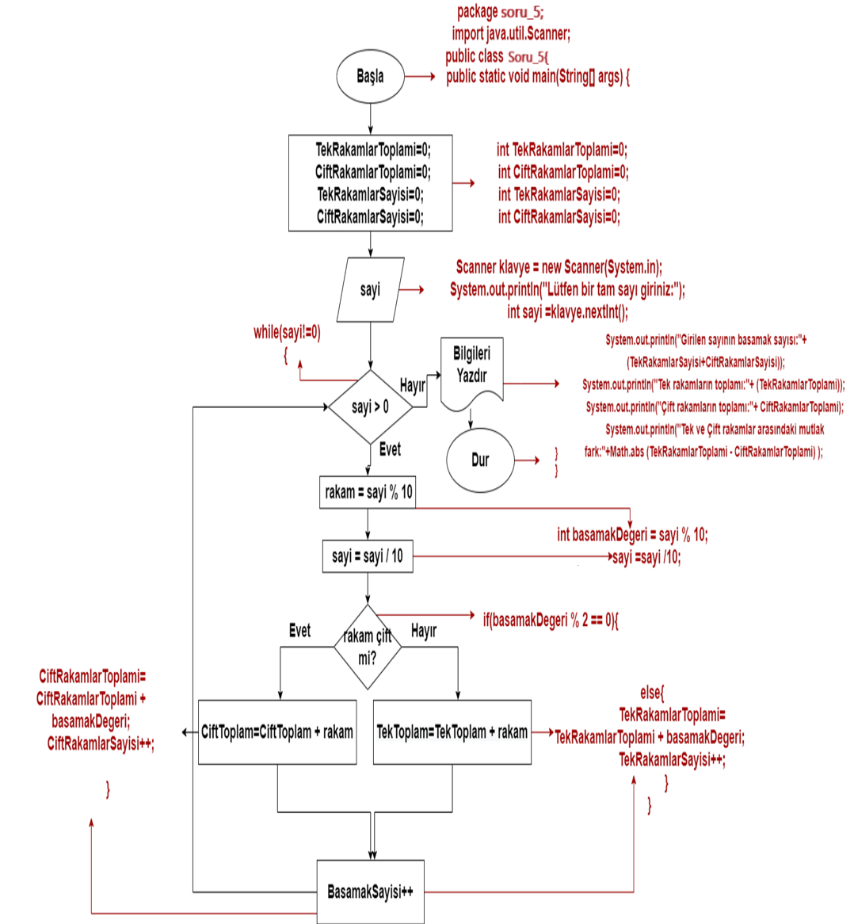

**SORU 6:** Dışarıdan yükseklik isimli bir tam sayı değerini giriş olarak alan bir programın * sembollerinden oluşan bir üçgeni ekrana çizdirmektedir. Bu programın akış şemasını çiziniz ve java kodunu yazınız.

Örnek:

* * *

*** *** ***

***** *****

*******

1.satırda yükseklik-1 kadar boşluk var 1 yıldız var

2.satırda yükseklik-2 kadar boşluk var 3 yıldız var

3.satırda yükseklik-3 kadar boşluk var 5 yıldız var

4.satırda yükseklik-4 kadar boşluk var 7 yıldız var

i. satırda yükseklik-i kadar boşluk var (2*i-1) yıldız var

**KOD:**

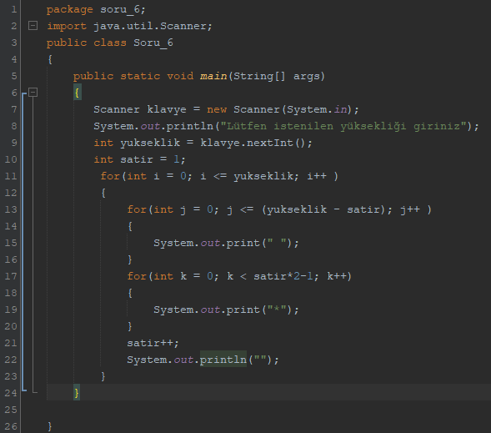

**AKIŞ DİYAGRAMI:**

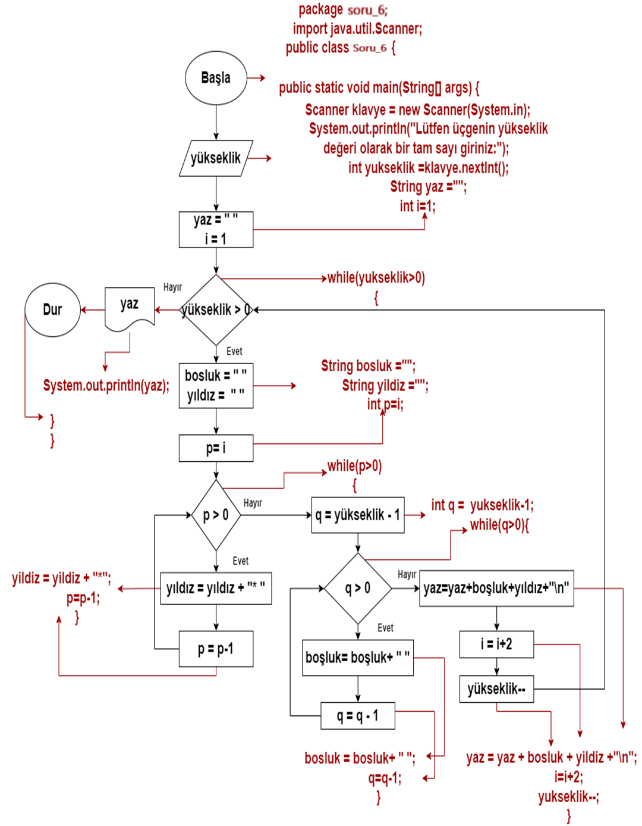

**SORU 7:** 1 ile 50 arasındaki sayılardan asal olanları ekrana yazan algoritmanın akış diyagramını çiziniz ve java kodunu yazınız. Bunlar; 2, 3, 5, 7, 11, 13, 17, 19, 23, 29, 31, 37, 41, 43, 47’dir.

**KOD:**

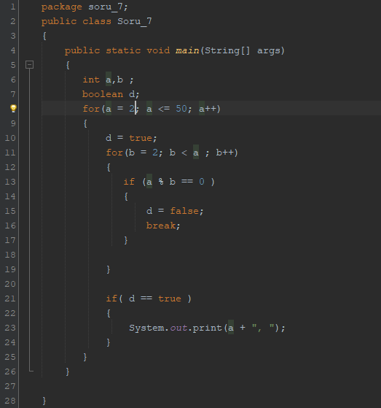

**AKIŞ DİYAGRAMI:**

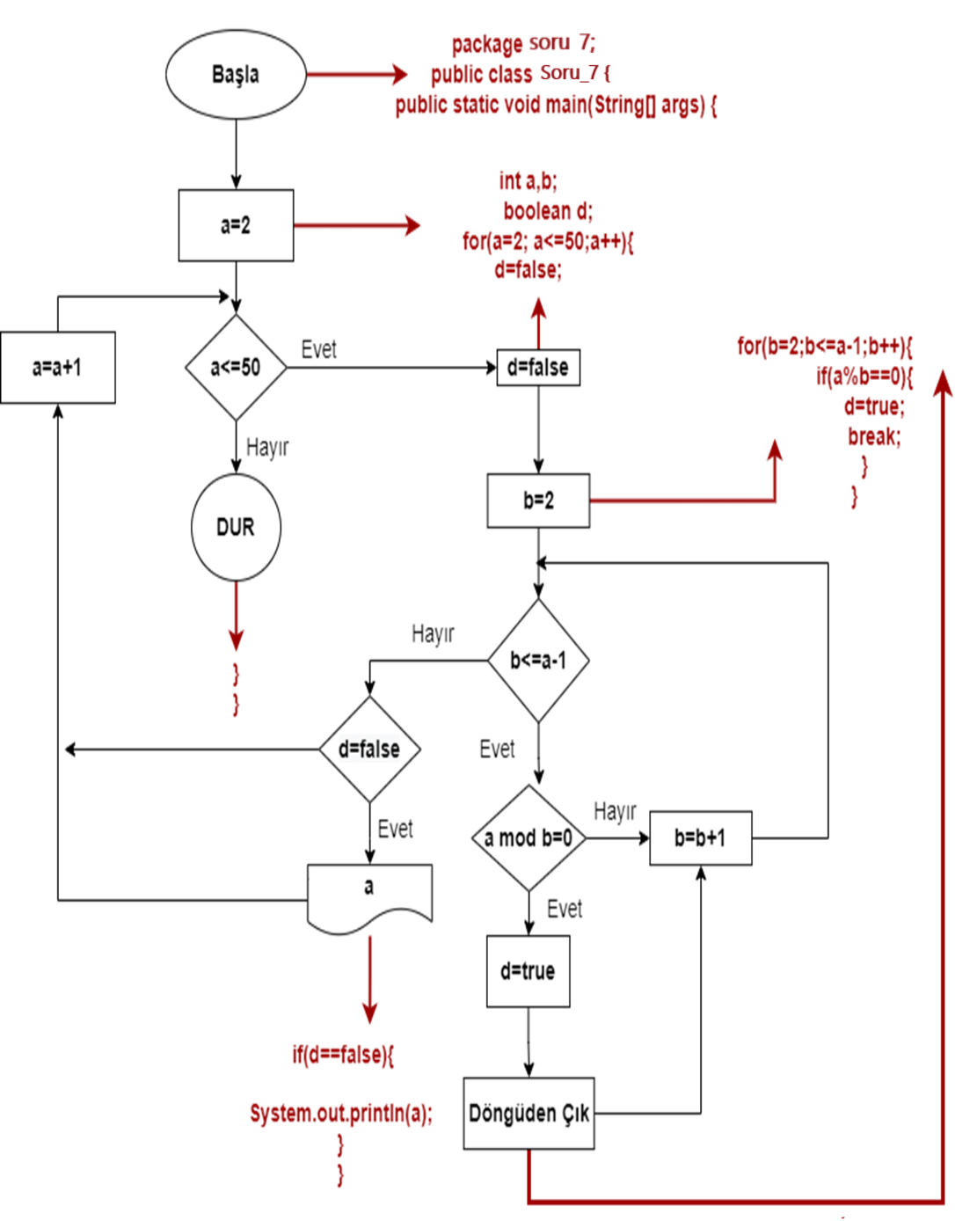

Soru 8: Kullanıcının boyutunu ve elemanlarını belirlediği bir sayı dizisinindeki en büyük sayıyı ve o sayının indeksini bulup ekrana yazdıran algoritmanın akış şemasını çiziniz ve java kodunu yazınız.

**KOD:**

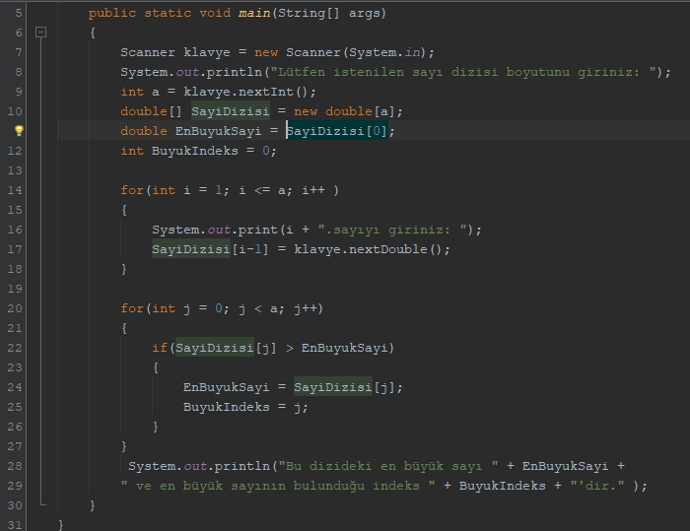

**AKIŞ DİYAGRAMI:**

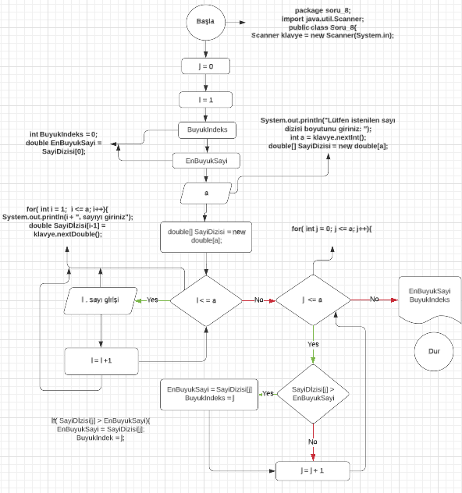

**SORU 9:** Dışarıdan girilen bir tamsayı değişkeni için eğer girilen değer çift ise sayıdaki rakamların aritmetik ortalamasını değilse geometrik ortalamasını bulan ve ekrana yazdıran programın akış şemasını çiziniz ve java kodunu yazınız.

AO = rakamlarTop / basamakSayisi

GO = rakamlar çarpımının basamak sayısınca kökü

**KOD:**

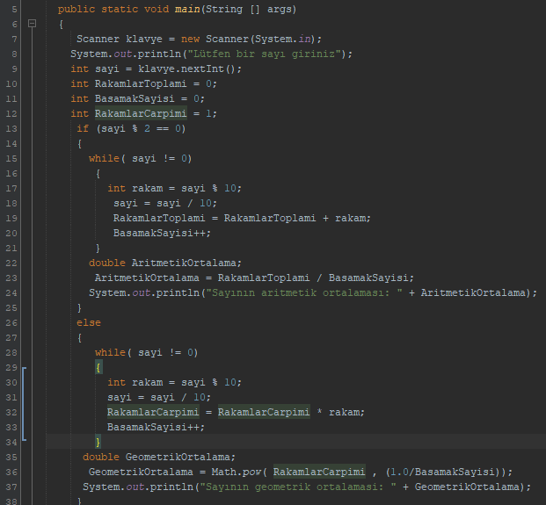

**AKIŞ DİYAGRAMI :**

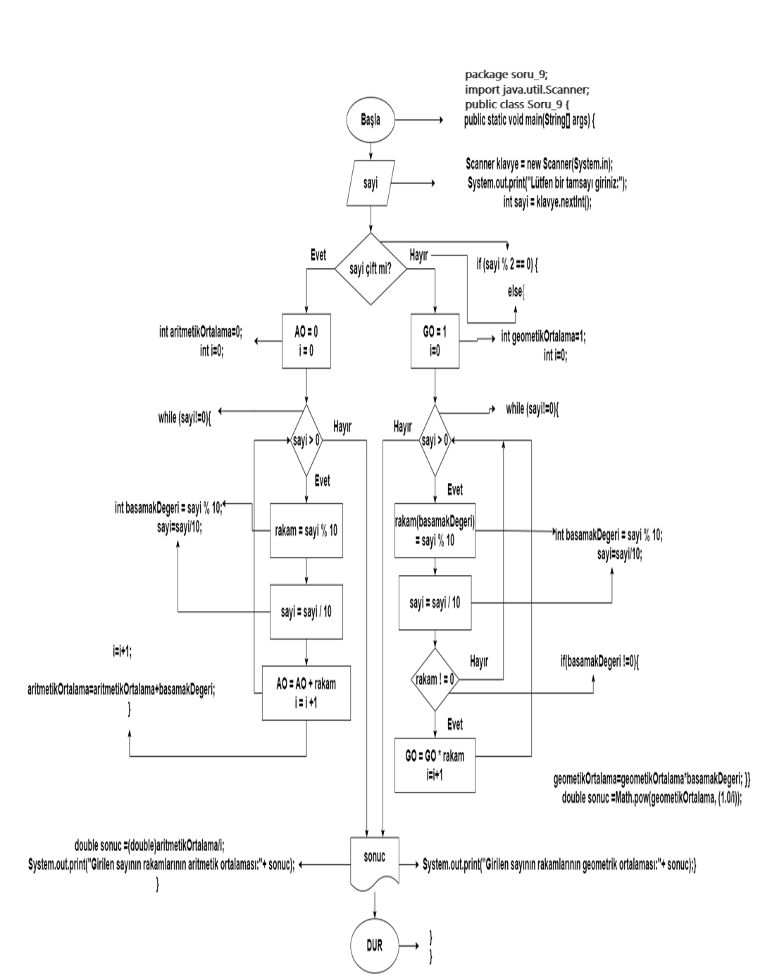

Soru 10: Programın rastgele seçtiği bir sayıyı kullanıncının tahmin etmeye çalıştığı,kullanıcıyı tahminine göre “yüksek” ve “düşük” diyerek yönlendiren programın akış şemasını çiziniz ve java kodunu yazınız.

**KOD:**

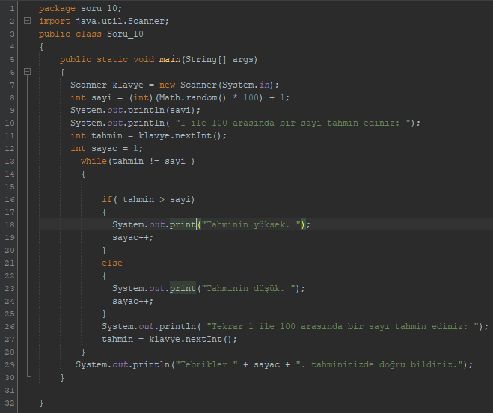

**AKIŞ DİYAGRAMI:**

